《1～5的加减法练习》同步试题

一、看谁算得又快又对
2+3= 3+2= 5-3= 5-2=
1+3= 3+1= 4-1= 4-3=
考查目的：考查学生对1～5的加法和减法的计算正确率和速度，初步感知加、减法之间的关系。
答案：5 5 2 3
4 4 3 1
解析：每一行的算式之间是相互关联的四道题，引导学生先观察题目特点和规律，再进行计算，渗透加、减法之间的关系，帮学生提高计算正确率和计算速度，为后续学习打好基础。
二、看图列式
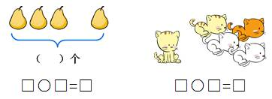
考查目的：考查学生理解题意的能力，和用加、减法解决问题的能力。
答案：3+1=4，5-4=1（或5-1=4）
解析：引导学生先看图说题意，并提出问题，再列式计算解决问题，最后追问学生为什么用加（或减）法计算，在对比中强化加减法的意义，为后面学习更复杂的数量关系，解决更复杂的问题做好准备。第二题要注意图意与算式的一致性。
三、连一连
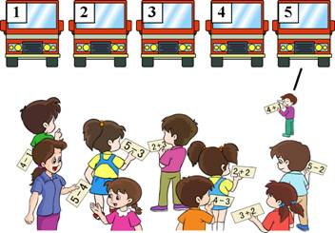
考查目的：考查学生审题、解决问题的能力，以及计算1～5的加法和减法的计算能力。
答案：
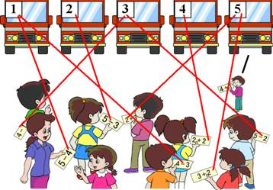
解析：让学生认真审题，弄清题目的要求，再独立完成，培养学生认真审题的习惯。
四、在（ ）里填“+”或“-”
2（ ）3=5 4（ ）1=3 5（ ）1=4 5（ ）2=3
3（ ）1=2 1（）2=3 4（ ）1=5 3（ ）2=5
考查目的：培养学生全面的观察能力及对运算意义的理解，同时培养学生的数感、符号感。
答案：＋ － － －
－ ＋ ＋ ＋
解析：要求学生用运算符号连接3个数，这需要全面的观察后再进行选择，对一年级学生来说是一项挑战。可以让学生借助摆一摆、画一画等方式来完成题目，注重对运算意义的理解。
五、用自己的方式表示出下面算式的意思
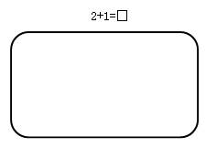
考查目的：培养学生正确理解题目要求的能力，考查学生对运算的理解，以及用数学语言进性表达的能力。
答案：略
解析：让学生先说一说对这道题的理解，然后用自己的方式表示运算的含义，最后进行小组或全班交流，培养学生理解与表达、交流与倾听的能力。

